Просвітницька
бесіда з елементами тренінгу на тему:

«Толерантність, як один із факторів благополучного і гармонійного життя людини».

Підготувала: практичний психолог
Острівської ЗОШ І-ІІІ ступенів
Піщатін Л.Б.

Мета: розширити знання учасників щодо поняття «толерантність», спонукати до аналізу власної поведінки, формувати навики конструктивних форм поведінки, толерантності, як важливого фактору психічного та фізичного благополуччя людини.

16 листопада- Міжнародний день толерантності.
Пропоную поговорити про толерантність…. до себе , один до одного, людей, які потребують нашої допомоги, підтримки, поради, людей з особливими потребами, які є поряд.
«Усі люди мають недоліки хто більші, хто
менші. Ось чому і дружба, і допомога, і
спілкування були б неможливими, якби не
існувало між нами взаємної терпимості»
Г.Гвіччардіні - італійський історик, філософ-гуманіст
Психолог : Людина може обійтись без багатьох речей, але не без іншої людини. Навіть на самоті вона подумки звертається до інших людей. Наприклад, коли приміряєш новий одяг, або робиш зачіску, думаєш, що скажуть твої друзі, чи не вважатимуть вони тебе відсталим або «занадто» крутим. Попри все людські стосунки нерідко спричиняють проблеми: непорозуміння, суперечки, конфлікти, які призводять до стресів, нервових зривів, втрати психічного та фізичного здоров’я. Щоб запобігти цьому , потрібно навчитися ладнати з різними людьми, з повагою ставитися до себе та оточуючих. Тема нашої зустрічі «толерантність», як один із факторів благополучного і гармонійного життя людини.
Пропоную дати відповіді на запитання і отримати результат, який допоможе перевірити рівень вашої толерантності.
Тест «Чи толерантна я людина?»
(Вибери ту відповідь, яку ти вважаєш вірною)
1. Для того, щоб не було війни.
а) нічого не можливо зробити, тому що війни будуть завжди;
б) треба зрозуміти, з якої причини вони відбуваються.
2. В школі розповідають про героїв, які проявили толерантність.
а) тобі це не цікаво;
б) ти бажаєш більше дізнатись про них.
3.Як ти протистоїш насильству?
а) насильством;
б) приєднуєшся до інших людей, щоб сказати «Ні».
4. Тебе зрадив товариш.
а) ти йому помстишся;
б) ти будеш намагатися налагодити з ним відносини.
5. Коли говорять про дітей, що постраждали від війни.
а) ти почув і забув;
б) співчуваєш і хотів би чимось допомогти.
6. Ти не згоден з кимось.
а) ти не даси йому договорити;
б) ти його дослухаєш.
7. На уроці ти вже відповідав
а) ти хочеш відповідати ще;
б) ти даси змогу відповідати іншим.
8. Тобі пропонують листуватися з іноземцями
а) тобі це не цікаво, ти не хочеш ділитися з ними своїми мріями, своїми думками;
б) тобі цікаво з ними листуватися, пізнавати про їх життя, їх мрії, ділитися своїми мріями.
Якщо в тебе майже одні «б».
Ти проявляєш високу толерантність. Ти в майбутньому будеш відповідальним, активним провідником миру у всьому світі. Розкажи друзям, як тобі це вдається.
Якщо в тебе від 3 до 7 «б».
Ти не дуже толерантний. Ти намагаєшся завжди нав'язати свої ідеї. Але ти допитливий, в тебе добра уява. Використовуй ці якості для боротьби з нетерпимістю.
Якщо в тебе менше ніж 3 «б».
Ти зовсім не толерантний. Якби ти був більшим оптимістом і тобі би подобалось вести дискусії, ти би став більш щасливим. Намагайся прикладати для цього більше зусиль.
Отже, що означає поняття «толерантність»?
Поняття «толерантність» є синонімом слова «терпимість», саме так воно звучить латиною. Толерантність людей є найважливішою умовою миру і злагоди в сім'ї, колективі та суспільстві. Адже соціальні взаємовідносини постійно змінюються, породжуючи то гармонію, то однобічну перевагу, а то й зіткнення безпосередніх інтересів. У різних людей - різні погляди на життя, працю, кохання тощо. Чи завжди ми поважаємо думки, погляди інших? Як треба поважати інших? Чи треба прагнути, щоб інша людина сприйняла ваші погляди? Проявляти нетерпимість чи бути толерантним?
«Притча про аксакала».
Помирає в одному поселенні старий аксакал. Прийшли до нього люди попрощатися, та й говорять: «Скажи нам, мудрий старий, як вдалося тобі створити такий порядок у сім'ї, що усі сини та невістки, дочки й зяті жили разом у мирі і злагоді?». Не може вже говорити старий — подають йому папір, олівець, і він довго пише. Коли випав із рук вмираючого аркуш, дуже здивувалися усі — там 100 разів було написане одне слово.
Здогадайтесь, яке?
На аркуші 100 разів було написане слово терпимість!
Поняття «толерантність» є синонімом слова «терпимість», саме так воно звучить латиною.
Толерантність людей є найважливішою умовою миру і злагоди у сім’ї, колективі та суспільстві. Адже соціальні відносини постійно змінюються, породжуючи то гармонію, то однобічну перевагу, а то й зіткнення безпосередніх інтересів. У різних людей — різні погляди на життя, працю, кохання, тощо.
- А чи завжди ми поважаємо думки, погляди інших?
- Як треба поважати інших?
- Чи треба прагнути, щоб інша людина сприйняла ваші погляди?
- Чи треба виявляти нетерпимість чи бути толерантним до рідних, знайомих, людей з особливими потребами?

Подумайте над цим…..

Гра «Заверши речення»
- Я пропоную вам обрати стиль поведінки, завершивши речення.
1. Коли я зустрічаюсь з людиною, яка співає невідомі мені і незрозумілі через чужу мову пісні, я намагаюся...
2. Коли я поїду до іншої країни, передусім я...
3. Коли я чую чужу мову, мене це...
4. Коли я опиняюся у музеї іншої країни, я...
5. Коли я бачу вияви неукраїнської культури, я...
6. Коли мені щось не подобається у традиціях, звичаях інших людей, я...
7. Якщо мені щось не подобається в будь-якій людині, я...
8. Якщо я спілкуюсь з віруючою людиною, віри якої не сприймаю, я...
9. Якщо я не розділяю чиїхось думок, я...

4. Хвилинка роздумів…..
1.Знайдіть в людині її найкращі риси і сторони.
2. Зрозумійте, чому вона так себе поводить, чим відрізняється від вас.
3. Знайдіть в ній те, чого зможете навчитися.
4. Ніколи її не критикуйте і не осуджуйте.
5. Не ставте себе вище неї.
6. Полюбіть в ній себе.
5. Хвилинка поезії для душі, настрою…

Найогидніші очі порожні…
(В.Симоненко)

Найогидніші очі порожні,
Найгрізніше мовчить гроза,
Найнікчемніші дурні вельможні,
Найпідліша брехлива сльоза.
Найпрекрасніша мати щаслива,
Найсолодші кохані вуста,
Найчистіша душа незрадлива,
Найскладніша людина проста.
Але правди в брехні не розмішуй,
Не ганьби все підряд без пуття,
Бо на світі той наймудріший,
Хто найдужче любить життя.

6. Підсумуємо….
Рано чи пізно, у різні моменти і з різних причин, людина ставить собі запитання: у чому сенс мого життя? Для чого я живу? Куди він подівся? Чи, може, він завжди був, але паралельно нашому проживанню, ми просто про це ніколи не думали?.....
Відповісти на ці питання чесно самому собі буває непросто, а інколи – болісно. Проте шукати відповіді треба. Власне, відповідь – проста і неприхована. ….
Бо сенс – не прожити від і до гарних моментів, пропускаючи і перечікуючи все інше. Сенс – любити кожен момент, у якому ми живемо. Це – як червона лінія, яка має проходити через кожну подію, через кожну мить: наше ставлення до всього, що відбувається з нами і навколо нас, як до чогось великого, більшого.
Людське життя – великий дар від Бога, від Нього походить і має повернутися до Нього, наповнене любов’ю…
Життя – це ставлення до життя, сприйняття, прийняття.
Формула життя проста – прожити кожен момент уздоров’ї, щасті та любові.
Так, щастя не падає з неба, а здобувається зусиллями і бажанням любити і цінувати те, що маємо.
Наш прояв свобідної волі – обирати. Але не існує свободи без любові, так само, як і свобода не може існувати без цього наповнення.
Тому нехай кожен шукає і знайде сенс життя в собі.
Ми або віднаходимо це – і тоді живемо змістовним життям, або ж – лише проживаємо його.
Але життя вартує того, щоб жити на повну…

- На завершення нашої зустрічі, пропоную взяти участь у арт-терапевтичній техніці «Долоньки єднання »
Олівцями, фарбами або чим хочете створіть плакат з долоньками усіх членів Вашої сім'ї, (класу, педагогічного колективу). На дольках можна підписати чиї вони, написати побажання один одоному і т.д. і прикріпити, як символ єдності вашої сім'ї, (класу, педагогічного колективу) на видному місці.

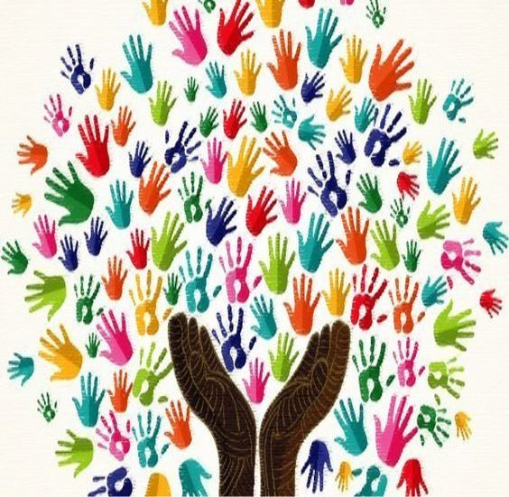
Дякую, що були разом!

Бережіть своє фізичне та психічне здоров'я!

Памятайте! Ваше здоров'я – у ваших руках!

Будьте здорові та щасливі!

